  - Pressemitteilung – Jänner 2022
Ascendum spendet € 7.500 an das Kinderschutzzentrum Salzburg

SALZBURG. Auch heuer spendet die Ascendum Baumaschinen Österreich GmbH wieder. Nach einem Jahr mit vielen neuen Herausforderungen wie Fachkräfte- und Ressourcenmangel sowie der allgegenwärtigen Corona-Pandemie ist es für Ascendum umso wichtiger das Kinderschutzzentrum Salzburg wieder mit einer Spende von € 7.500 zu unterstützen. Das starke Geschäftsjahr 2021 nutzt Ascendum, um den schwächsten unserer Gesellschaft zu unterstützen. Das Kinderschutzzentrum dient vor allem als Anlaufstelle für Schutz und Hilfe bei Missbrauch und Gewalt in Krisensituationen.

Das Jahr 2021 hat nicht nur für uns in der Baumaschinenbranche viele Challenges geboten. Die Arbeit des Kinderschutzzentrum Salzburg wurde durch eine besondere Situation erschwert. Nach fast 35 Jahren am selben Standort musste die karitative Einrichtung in neue Räumlichkeiten umziehen. Die über Jahre aufgebaute Infrastruktur musste im Eiltempo siedeln, während die umfassend arbeitende Kinderschutzeinrichtung ihre Angebote ständig aufrechterhielt. Der zweckmäßige neue Standort bietet Opfern von Missbrauch und Gewalt eine Anlaufstelle. Allerdings sind noch einige Umbauten notwendig, damit das Kinderschutzzentrum wieder die Tätigkeiten im vollen Umfang bieten kann. Aus diesem Grund geht die Spende der Ascendum Baumaschinen Österreich GmbH dieses Jahr an das durch Licht ins Dunkel geförderte Projekt „Umbau und Adaptierung der Beratungs- und Therapie-Räumlichkeiten“ zugunsten des Kinderschutzzentrum Salzburg.

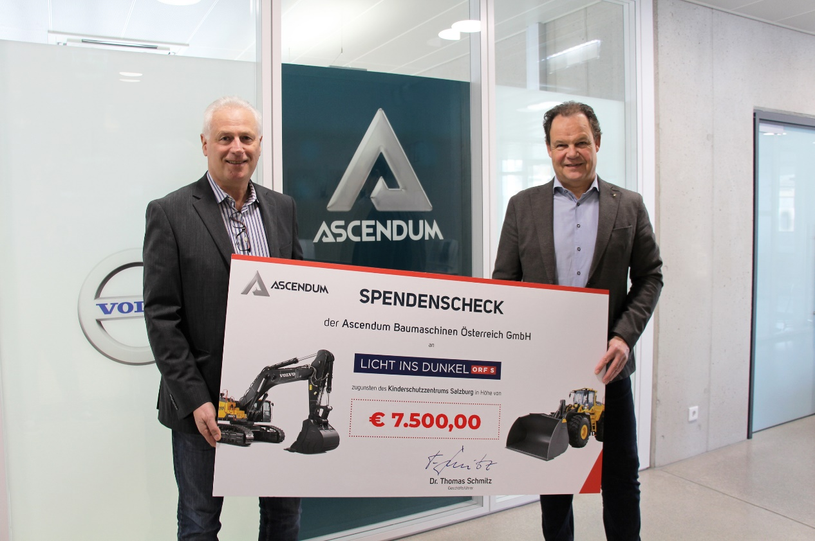
Mag. Peter Trattner, Geschäftsführer des Kinderschutzzentrum Salzburg und Dr. Thomas Schmitz, Geschäftsführer der Ascendum Baumaschinen Österreich GmbH bei der Spendenübergabe.
“Kinder sind die schützenwertesten Mitglieder unserer Gesellschaft. Gerade jetzt in Krisenzeiten, nutzt ASCENDUM die Stärke der Baubranche und unterstützt unsere Schwächsten” so Dr. Thomas Schmitz, Geschäftsführer der Ascendum Baumaschinen Österreich GmbH.

Seit Beginn der Coronakrise im März 2020 stellen für viele Familien Home-Office und Homeschooling neue Problematiken dar. Dass Fälle von häuslicher Gewalt seither gestiegen sind, überrascht niemanden mehr. Das Kinderschutzzentrum Salzburg leistet bereits seit 1987 einen entscheidenden Beitrag und agiert unabhängig, überparteilich und überkonfessionell. Erklärtes Ziel ist es, das Kindeswohl zu sichern, zu erhalten bzw. wiederherzustellen. Das Kinderschutzzentrum Salzburg hilft schnell, anonym und kostenlos. Zu den Angeboten gehören Beratung am Telefon oder per Mail, Therapie, Therapeutische Kindergruppen, Psychologische Beratung an Schulen, Eltern- und Familienberatung, Vorträge & Seminare sowie Projekte zu Gewalt- und Missbrauchsprävention.

Die ASCENDUM Baumaschinen Österreich GmbH steht diesem aktuellen Projekt gerne als starker Unterstützer zur Seite.

Pressekontakt
Nina Lindner
Marketing Manager

T +43 (0)664 851 06 69
nina.lindner@ascendum.at
www.ascendum.at

